新生入学图像校对流程
一、关注公众号：
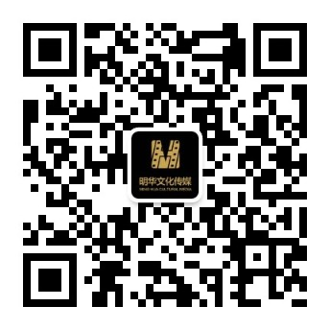
二、点击图像采集、图像校对、图像校准
三、先授权绑定信息，输入学校、学号、密码是身份证号
四、问题反馈
“照片有误”，点击进行反馈，管理员审核后，再次进行核对（微信通知提醒再次核对，核对后按照第五步继续操作）。
“照片正确”，点击无误按钮反馈。
五、下载电子照片：选择照片下载窗口，输入信息后将图片保存到手机。
六、核对完成，退出系统。

